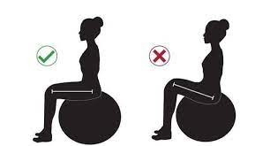

INOVASI RABU PERBAL PUSKESMAS CITAPEN
Inovasi Rabu Perbal (RelAksasi Ibu Hamil melalui Pelvic Rocking dengan gym BALL) merupakan inovasi yang bertujuan mempersiapkan kondisi fisik ibu dengan menjaga kondisi otot-otot dan persendian yang berperan dalam proses persalinan, serta mempersiapkan kondisi psikis ibu terutama menumbuhkan kepercayaan diri dalam menghadapi persalinan. Inovasi ini berupa senam hamil dengan melakukan gerakan Pelvic Rocking yaitu salah satu gerakan dengan menggoyangkan panggul ke sisi depan, belakang, sisi kiri dan kanan. Gerakan ini digunakan untuk mengurangi rasa kurang nyaman pada saat proses persalinan di mana gerakan yang dilakukan ini ternyata memberi banyak sekali manfaat. Senam hamil pelvic rocking bertujuan untuk melatih otot pinggang, pinggul dan membantu penurunan kepala bayi agar masuk kedalam rongga panggul dan menuju jalan lahir.

